МКДОУ «Детский сад № 1 п. Алексеевск»
Воспитатель: Тунгускова Дарья Ильинична

ООД по рисованию в старшей группе «Северное сияние».

Программное содержание:
1. Закреплять знания детей об особенностях климата в районах Крайнего севера.
2. Учить создавать изображение северного сияния
3. Развивать творческое воображение, фантазию.
Материал и оборудование: Ноутбук с видеофильмом. Фотографии, иллюстрации с изображением северного сияния. Белый картон. Гуашь. Кисти для краски, кисти для клея (плоские), целлофановые пакеты. Баночки с водой, салфетки.
Ход ООД.
1.Организационный момент.
Север, Север – холода,
Север – вьюга и пурга!
Север, Север!
Воспитатель показывает детям иллюстрации с изображением «северного сияния»
Воспитатель: Что за чудо - чудеса загорелись небеса
Ой! горит! пылает пламя над сверкающими льдами!
Кто зажег огонь чудесный? золотой костер небесный?
Никого за тучей нет! это с неба льется свет (северное сияние)
Дети, что это за явление неживой природы? Как оно называется, вы знаете?
Дети: Да, дети правильно – это « северное сияние».
Воспитатель: Северное сияние - одно из красивейших природных явлений, но увидеть его не так уж и просто. В ясные морозные ночи Северное небо, озаренное лишь светом луны и бесчисленных звезд, неожиданно окрашивается в разные цвета, настолько яркие, что становится светло, как днем. Красивым и необычным небом всегда любуются и взрослые, и дети, и животные. Это явление называют северным или полярным сиянием, потому что оно наблюдается не только у нас на Севере, но и на Южном полюсе - Антарктиде. И чтобы не было обидно ни белым мишкам, ни пингвинам, ученые называют сияние полярным. Скажите, правда, похоже на радугу? Давайте еще раз с вами рассмотрим его внимательно.
Показать изображение Северного сияния. (Фотографии на медиоэкране).
Воспитатель: Хотели бы вы изобразить северное сияние?
Дети: Да, конечно.
Воспитатель: А как нарисовать северное сияние, вы знаете?
Дети: Нет.
Воспитатель: Хотите узнать?
Дети: Да.
Воспитатель: Сейчас мы с вами посмотрим видео, как можно нарисовать северное сияние, необычным способом.
Просмотр детьми видео «Рисуем северное сияние с помощью пленки. Для детей 5-6 лет» https://yandex.ru/video/preview/5944648861606096477
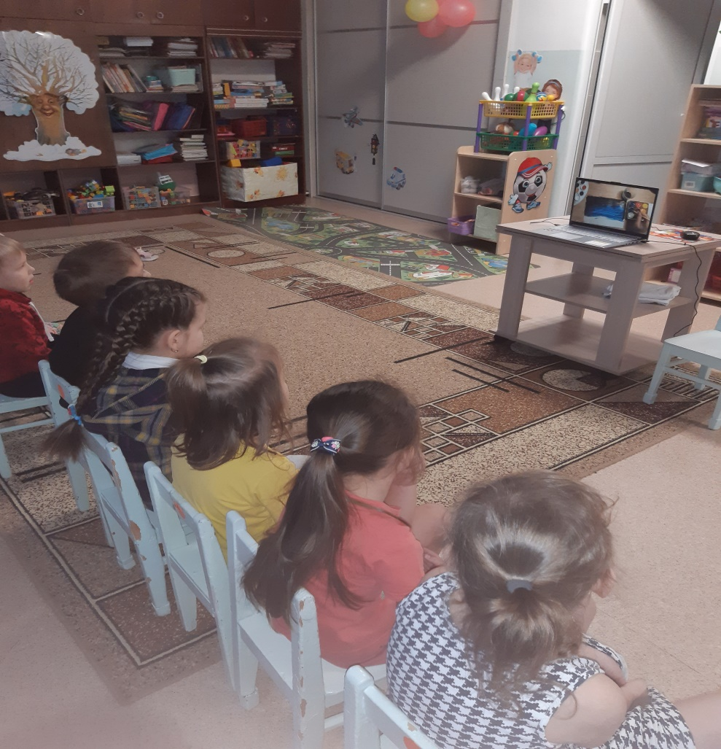

Воспитатель: О чем, мы с вами смотрели видео?
Дети: Как можно нарисовать северное сияние.
Воспитатель: Где можно наблюдать северное сияние?
Дети: В Арктике и Антарктиде.
Воспитатель: В Арктике очень холодно, я замёрзла, а вы? Предлагаю погреться.
Проводится физкультурная минутка.
Физкультурная минутка «Кто на севере живет».
По ледяной пустыне (идут по кругу вперевалочку, медленно)
Медведица идет. За нею медвежата (убыстряют шаг) Торопятся вперед.
Трещит мороз жестокий (останавливаются и обнимают себя руками)
Повсюду снег и лед (повороты с вытянутой рукой вправо-влево)
По полынье холодной за нерпой морж плывет (делают гребки руками)
Бегут, спешат олени (руки скрестить над головой)
Им виден путь едва (высоко поднимают колени)
Над ними тихо кружит (поднимают и машут руками ) полярная сова
Молодцы! Согрелись!
Пригласить детей к столу.
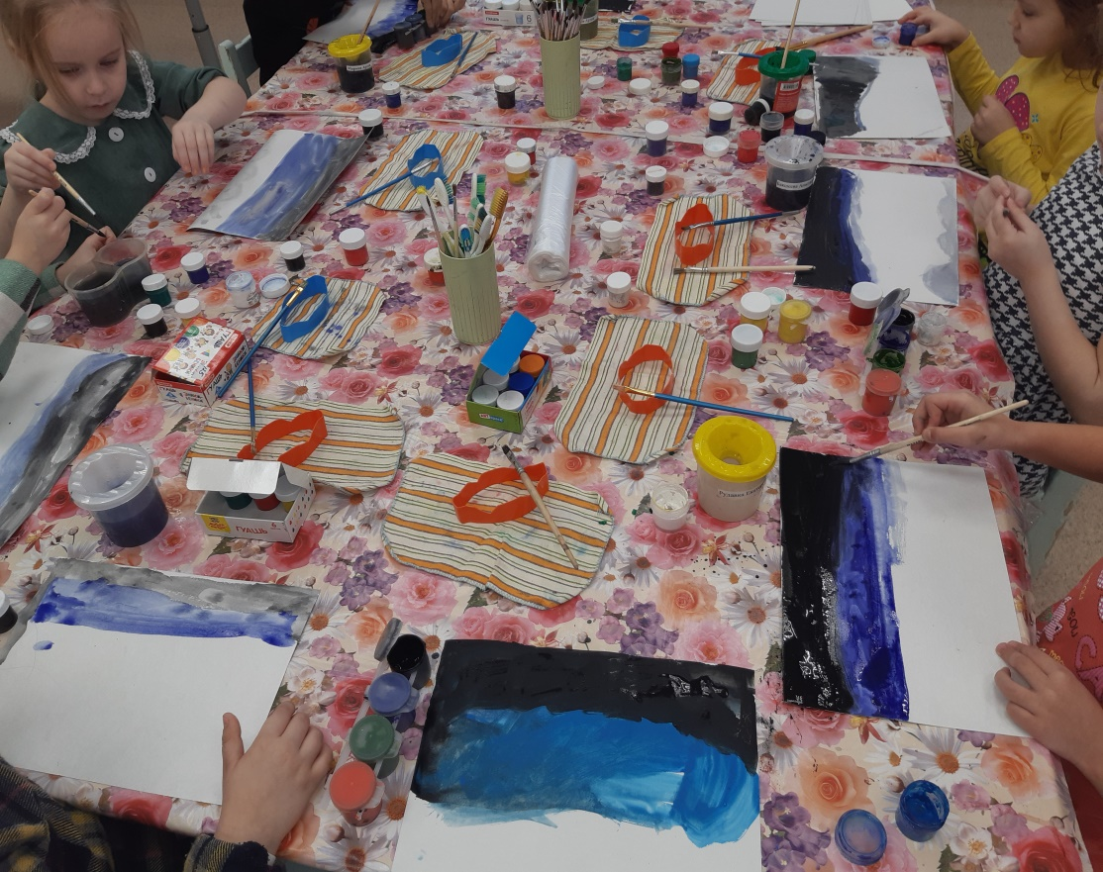

Воспитатель: Проходим за столы, усаживаемся. Предлагаю приступить к работе, повторяя этапы рисования северного сияния.
2. Практическая работа детей.
1.Закрашиваем лист белого картона поэтапно с вливанием одного цвета в другой: черный, синий, белый с переливами разных цветов (чуть-чуть синего, красного, желтого, черного).
Подождать, чтобы высохла краска, и приступать к следующему этапу.
Пока ждем, поиграем.
Пальчиковая гимнастика «Животные севера».
Кто на севере живет?  Кто там ест и кто там пьет?  Звери необычные к холоду привычные.  Вот песец из норки смотрит.  Белый мишка важно ходит,  Ну, а морж, как капитан  Покоряет океан.  Гордый северный олень  Грузы возит целый день. | Хлопки ладошки – кулачки, попеременно.  «Замок» - меняя положение пальцев  Соприкосновение подушечек пальцев с большим пальцем образовывая «колечки».  Пальчики – «шагают»  Ладони «лодочкой» двигаются вперед.  Кисти рук скрещены, пальцы раздвинуты.  Растирание ладоней движениями вверх, вниз

2. Кисточкой для клея берем желтую краску и там где синее небо рисуем желтую, густую волнистую линию. Моем кисть. Берем белую краску и над желтой линией, рисуем белую, густую волнистую линию. Дальше рисуем зеленую, густую линию. Затем опять белую. После можно нарисовать синюю линию и опять белую. Можно немного добавить красной краски, но только там, где белая. Там, где рисовали синий цвет, можно добавить немного фиолетового. Если краски подсохли, добавьте немного воды. Краски, изображающие «северное сияние» должны быть влажными. Поэтому данный этап работы надо делать как можно быстрее.

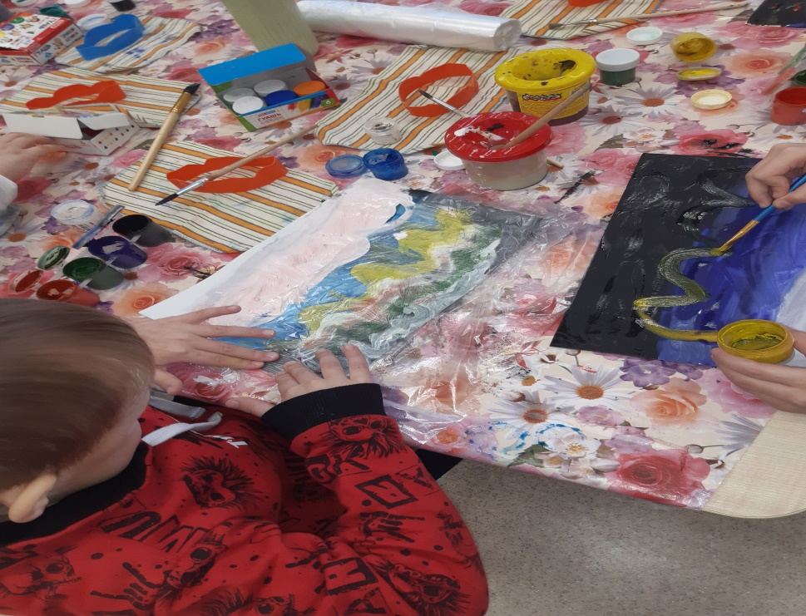

3. Берем прозрачный пакет (можно оберточную пленку) и прикладываем на рисунок «северного сияния». Приглаживаем пакет от начала «северного сияния» до конца листочка. Несколько раз. Как бы растираем рисунок вверх.

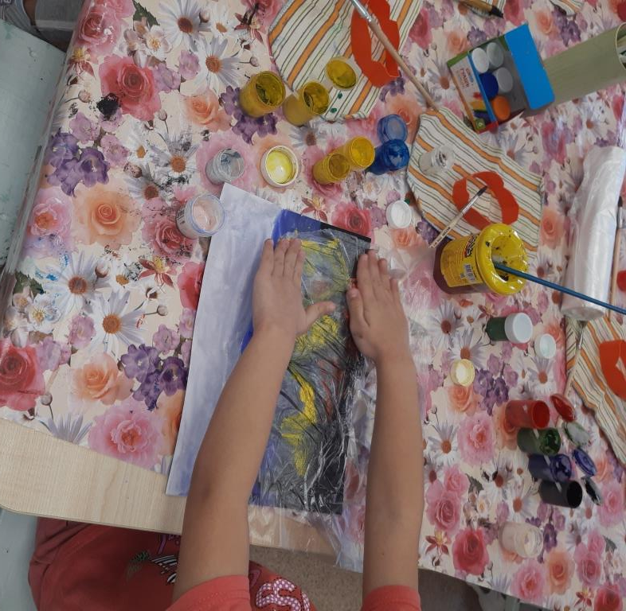

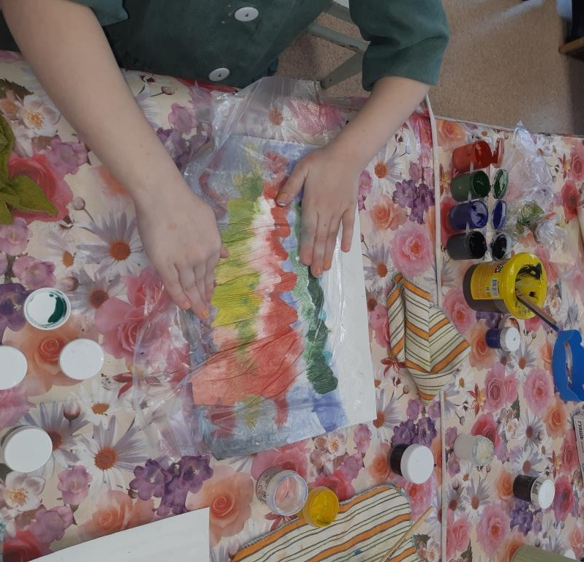

4. Теперь сам пакет тянем в сторону, не вверх его снимаем, а в сторону.

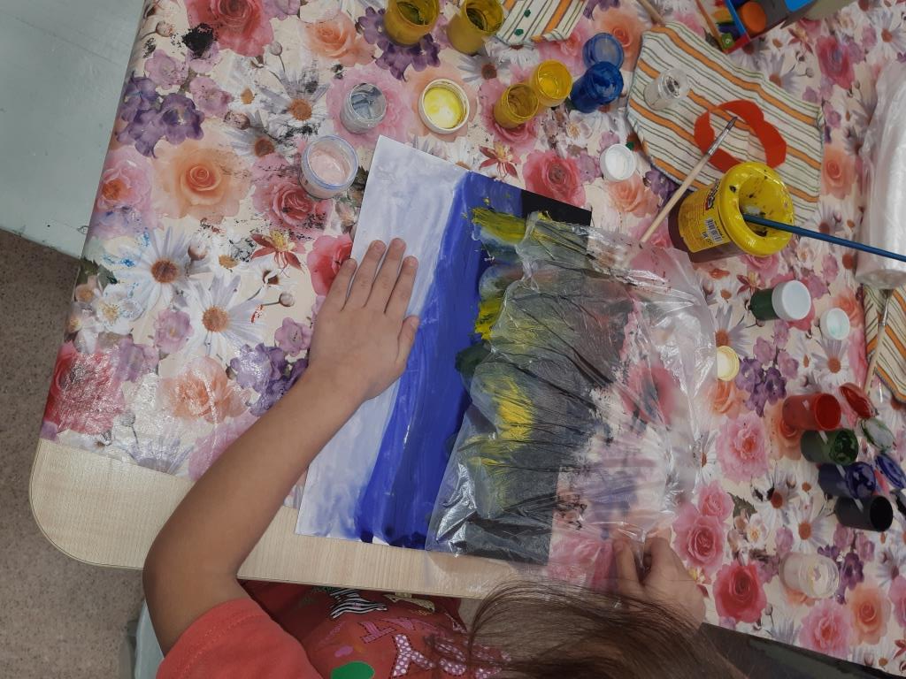

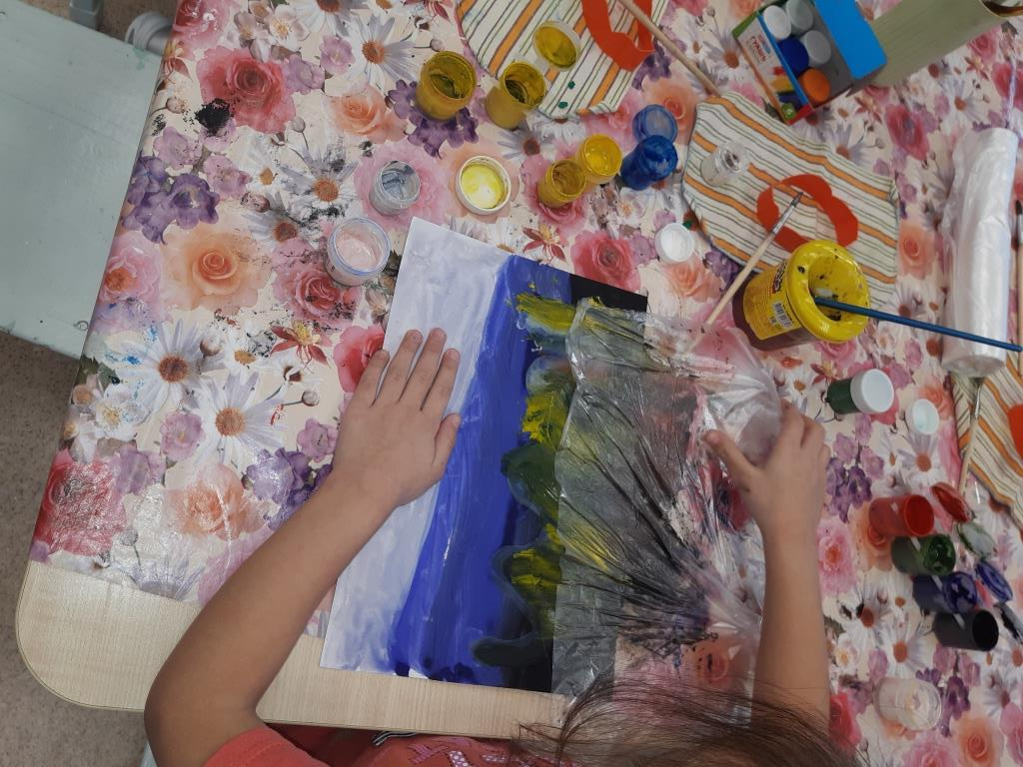

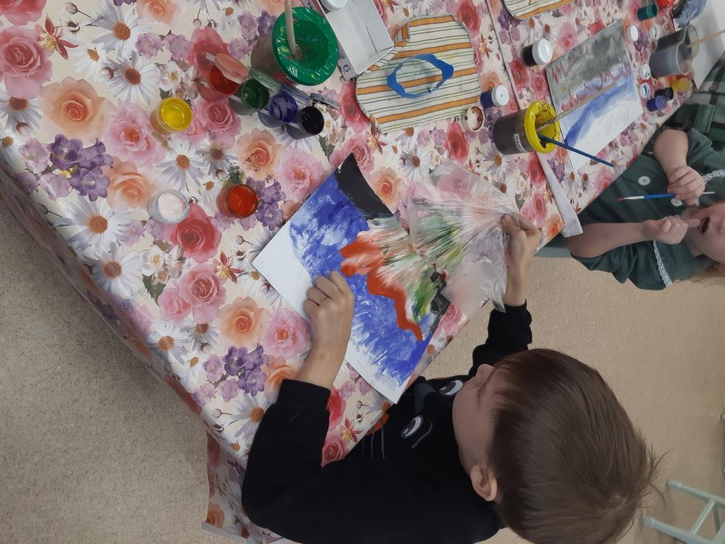

5. Получившейся рисунок можно подправить кисточкой для клея.
3. Воспитатель: Давайте теперь с вами полюбуемся нашими работами (дети рассматривают рисунки).
Воспитатель: Дети, вам понравилось рисовать «северное сияние»? Где его можно увидеть? Какие условия на северном полюсе? Можно «северное сияние» назвать чудом севера?

Вот что у нас получилось!

